Лабораторно-практична робота
Змн.
Арк.
№ докум.
Підпис
Дата
Арк.
1
НКПФК. 121.24.02.12
Розроб.
Лук’янченко С.
Перевір.
Шаповалов В.М.

Н. Контр.

Затверд.

Проектування основних модулів та атрибутів програмного продукту

Літ.
Акрушів
4
П24-2ДС,КР
Тема: Проектування основних модулів та атрибутів програмного продукту
Мета: Набути практичних навичок семантичної специфікації структури програмного продукта
Завдання
1. Підрахувати суму й кількість додатних та від’ємних елементів вектора.
Алгоритм з використанням мови проектування (з помилками подання):
Початкові значення лічильників =0
Ввід розміру вектора (N)
Якщо N>=0
Повторити для кожного елемента вектора
Якщо значення елемента >0
Нагромадити суму додатних елементів
Нагромадити кількість додатних елементів
Інакше Нагромадити суму від’ємних елементів
Нагромадити кількість від’ємних елементів КЯкщо
Зміна значення лічильника циклу КПовт
Вивід результату
Інакше Видача повідомлення КЯкщо
Завдання: 1. Знайти помилки у поданні алгоритму.
1. Знайдені помилки подання алгоритму
У наведеному алгоритмі є такі помилки оформлення:
- Не дотримано чіткої вкладеності конструкцій, оскільки всі рядки подані майже на одному рівні.

- Службове слово «Інакше» об’єднано в одному рядку з дією «Нагромадити суму від’ємних елементів», хоча кожну дію потрібно записувати окремим рядком.
- Закриваюче слово «КЯкщо» записане разом із попередньою дією, а повинно бути на окремому рядку.
- «КПовт» також повинно бути записане на окремому рядку після завершення циклу.
- Не дотримано вирівнювання парних службових слів «Якщо» - «Інакше» - «КЯкщо» та «Повторити» - «КПовт».
- Відсутні чіткі позначення початку та кінця алгоритму - «Початок» і «Кінець».
2. Алгоритм з дотриманням правил псевдокоду
Початок
Початкові значення лічильників = 0
Ввід розміру вектора (N)
Якщо N ≥ 0
Повторити для кожного елемента вектора
Якщо значення елемента > 0
Нагромадити суму додатних елементів
Нагромадити кількість додатних елементів
Інакше
Нагромадити суму від'ємних елементів
Нагромадити кількість від'ємних елементів
КЯкщо
Зміна значення лічильника циклу
КПовт
Вивід результату
Інакше
Видача повідомлення

КЯкщо
Кінець
2. Подати алгоритм з дотриманням правил псевдокоду.
2. Завершити створення структурної моделі програмного комплексу реалізації задачі «Аналіз зайнятості працівників НДІ за запитами користувача», поданої на рис. 1.
Структурна модель програми показує основні функції (модулі) програми та їх підпорядкованість.
Структурна модель
1.0. Аналіз зайнятості працівників НДІ за запитами користувача
1.1. Відкрити всі таблиці з перевіркою їх наявності та виданням повідомлення.
1.2. Аналіз зайнятості у цілому по НДІ.
1.3. Аналіз зайнятості по темі.
1.3.1. Виконати обробку даних по темі, номер якої задає користувач, з формуванням проміжної таблиці.
1.3.1.1. Вибрати тему з таблиці «Довідник тем».
1.3.1.2. Обробити дані по одному відділу.
1.3.2. Вивести вихідне повідомлення.
1.4. Аналіз зайнятості по всіх темах.
Схема підпорядкованості
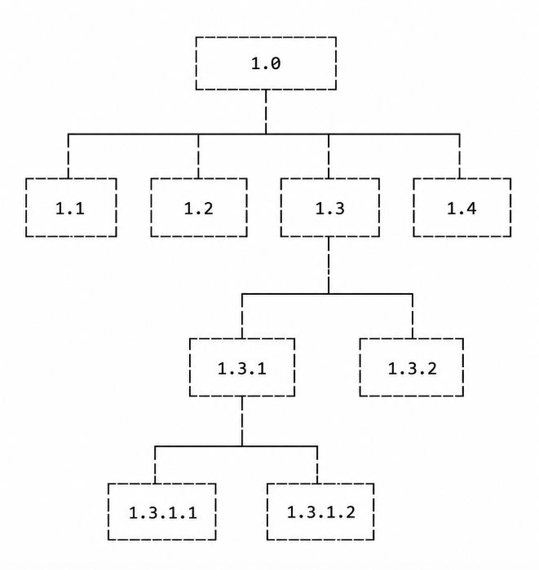
Рис. 1. Структурна модель програмного комплексу
Висновок: Набула практичних навичок семантичної специфікації структури програмного продукта

